Меры предосторожности при использовании обогревательных приборов
Информация находится в стадии актуализации

Правила поведения

В холодное время года традиционно возрастает количество пожаров, возникающих при эксплуатации бытовых электроприборов.
Важно помнить о мерах безопасности при обращении с обогревательными приборами, поэтому знание простых правил позволит обезопасить себя и свою семью, а также сохранить Ваш домашний очаг.

Меры предосторожности при использовании электроприборов:
- Внимательно изучите инструкцию по эксплуатации электроприбора, впоследствии не нарушать требований, изложенных в ней. Важно помнить, что у каждого прибора есть свой срок эксплуатации, который в среднем составляет около 10 лет. Использование его свыше установленного срока может привести к печальным последствиям.
- Систематически проводите проверку исправности электропроводки, розеток, щитков и штепсельных вилок обогревателя.
- Следите за состоянием обогревательного прибора: вовремя ремонтировать и заменять детали, если они вышли из строя. Меняйте предохранители, разболтавшиеся или деформированные штекеры.
- Используйте приборы, изготовленные только промышленным способом, ни при каких обстоятельствах не использовать поврежденные, самодельные или «кустарные» электрообогреватели.
- Следует избегать перегрузки на электросеть, в случае включения сразу нескольких мощных потребителей энергии.
- Убедитесь, что штекер вставлен в розетку плотно, иначе обогреватель может перегреться и стать причиной пожара.
- Не оставляйте включенным электрообогреватели на ночь, не используйте их для сушки вещей.
- Не позволяйте детям играть с такими устройствами.
- Устанавливайте электрообогреватель на безопасном расстоянии от занавесок или мебели. Ставить прибор следует на пол, в случае с конвекторами - крепить на специальных подставках на небольшом расстоянии от пола.
- Не используйте обогреватель в помещении с лакокрасочными материалами, растворителями и другими воспламеняющимися жидкостями. Также нельзя устанавливать электрообогреватель в захламленных и замусоренных помещениях.
- Регулярно очищайте обогреватель от пыли — она тоже может воспламениться.
- Не размещайте сетевые провода обогревателя под ковры и другие покрытия.
- Не ставьте на провода тяжелые предметы (например, мебель), иначе обогреватель может перегреться и стать причиной пожара.
Помните, что от этого зависит Ваша жизнь, жизнь Ваших близких и сохранность имущества. В случае обнаружения пожара звоните по телефонам «01» ,«101» или «112»
Меры предосторожности при работе с печью, дымоходом
Перед началом отопительного сезона следует прочистить печи и дымоходы, отремонтировать и побелить известковым или глиняным раствором, чтобы можно было заметить появившиеся черные, от проходящего через них дыма, трещины.
При проверке дымоходов контролировать наличие тяги и отсутствие засорения; плотность и обособленность их; наличие и исправность разделок, предохраняющих сгораемые конструкции; исправность и правильность расположения оголовка относительно крыши, близко расположенные деревья и сооружения для того, чтобы удостовериться, что дымоходы размещены вне зоны ветрового подпора. Ремонт и кладку печей можно доверять только лицам и организациям, получившим специальную лицензию МЧС России на проведение этих работ.
Печь, дымовая труба в местах соединения с деревянными чердачными или межэтажными перекрытиями должны иметь утолщения кирпичной кладки - разделку. Не нужно забывать и про утолщение стенок печи.
Любая печь должна иметь самостоятельный фундамент и не примыкать всей плоскостью одной из стенок к деревянным конструкциям. Нужно оставлять между ними воздушный промежуток - отступку. На деревянном полу перед топкой необходимо прибить металлический (предтопочный) лист размерами не менее 50 на 70 см.
Чрезвычайно опасно оставлять топящиеся печи без присмотра или на попечение малолетних детей.
Нельзя применять для розжига печей горючие и легковоспламеняющиеся жидкости.
Чтобы не допустить перекала печи рекомендуется топить ее два - три раза в день и не более чем по полтора часа.
За три часа до отхода ко сну топка печи должна быть прекращена.
Во избежании образования трещин в кладке - периодически прочищайте дымоход от скапливающейся в нем сажи. Не реже 1 раза в три месяца привлекйте печника-трубочиста очищать дымоходы от сажи.
Не следует сушить на печи вещи и сырые дрова.
Следите за тем, чтобы мебель, занавески находились не менее чем в полуметре от массива топящейся печи.
Ни в коем случае нельзя растапливать печь дровами, по длине не вмещающимися в топку. По поленьям огонь может перекинуться на ближайшие предметы, пол и стены.
С наступлением минусовых температур опасно обмерзание дымоходов, которое может привести к нарушению вентиляции жилых помещений. В зимнее время не реже одного раза в месяц необходимо осматривать оголовки дымоходов с целью предотвращения обмерзания и закупорки дымоходов. Владельцы домов (как частных, так и ведомственных, а также муниципальных) обязаны проверять дымоходы на наличие в них надлежащей тяги

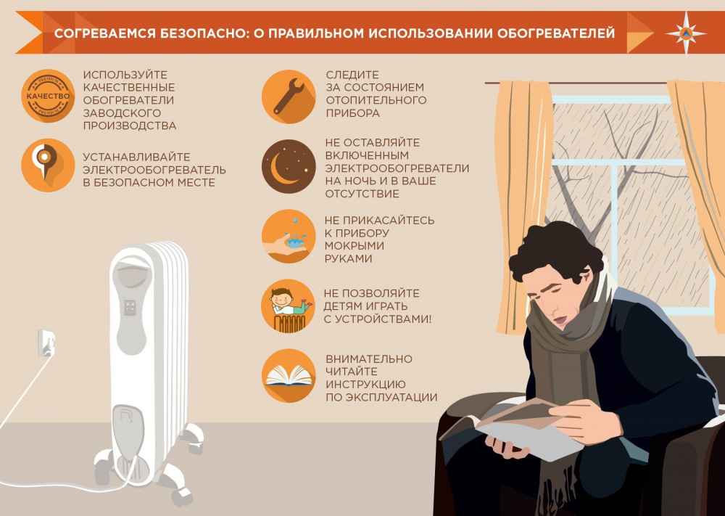
Как оказать первую помощь пострадавшему

